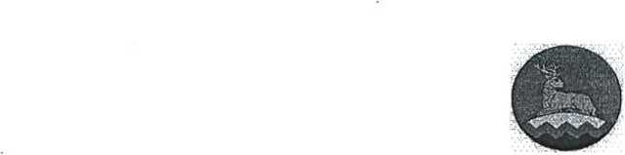
АДМИНИСТРАЦИЯ УРУС-МАРТАНОВСКОГО
МУНИЦИПАЛЬНОГО РАЙОНА
ХЬ АЛХА-М APT АН МУНИЦИПАЛЬНИ КЮШТАН
АДМИНИСТРАЦИ

ПОСТАНОВЛЕНИЕ
14 03 2022г. № 27
г. Урус-Мартан

О признании гарантирующим поставщиком услуг водоснабжения и
водоотведения МУП «Урус-Мартановский водоканал»
В соответствии со статьями 6 и 12 Федерального закона от 07.12.2011 г. № 416-ФЗ «О водоснабжении и водоотведении», в целях обеспечения эффективного функционирования и развития централизованных систем холодного водоснабжения и водоотведения на территории Урус- Мартановского муниципального района постановляю:
- Постановление администрации Урус-Мартановского муниципального района от 09.12.2019 г. № 77 «О признании гарантирующим поставщиком услуг водоснабжения и водоотведения Урус-Мартановский филиал ГУП «Чечводоканал», считать утратившим свою силу.
- Наделить статусом гарантирующей организации для централизованных систем водоснабжения и водоотведения на территории Урус-Мартановского муниципального района МУП «Урус-Мартановский водоканал», как единственного поставщика данного ресурса по муниципальному образованию.
- Зону деятельности гарантирующей организации установить в соответствии с границами Урус-Мартановского муниципального района.
- Гарантирующей организации в случае выявления бесхозяйных объектов централизованных систем водоснабжения и водоотведения, в том числе водопроводных и канализационных сетей, осуществлять их эксплуатацию до признания на них прав муниципальной собственности.
- Настоящее постановление вступает в силу со дня его подписания и подлежит размещению на официальном сайте администрации Урус- Мартановского муниципального района в информационнотелекоммуникационной сети «Интернет».

- Контроль за исполнением настоящего постановления возложить на начальника отдела строительства, территориального развития и ЖКХ администрации Урус-Мартановского муниципального района И.А. Шимаева.

Глава администрации Ш.А. Куцаев

